

MINISTRY OF EDUCATION AND TRAINING

**UNIVERSITY OF ECONOMICS AND FINANCE**

**BÁO CÁO MÔN HỌC**

**Phát Triển Ứng Dụng Web**

**ĐỀ TÀI**

**WEBSITE DU LỊCH**

Khoa: **Công nghệ thông tin**

**Giảng Viên**: Hoàng Văn Hiếu

**Mã sinh viên 1**: 215050683 **Tên sinh viên 1**: Bùi Trần Trung Nhân

**Mã sinh viên 2:** 195050974 **Tên sinh viên 2:** Lê Tấn Đạt

**Lớp học:** **231.ITE1265E.B034E**

|  |  |
| --- | --- |
| Bùi Trần Trung Nhân | 100% |
| Lê Tấn Đạt | 100% |

Mục Lục

BẢN TÓM TẮT 3

Chương 1: Tổng quan về lĩnh vực nghiên cứu. 3

Chương 2: Phân tích thiết kế hệ thống 3

Chương 3: Xây dựng và thử nghiệm hệ thống. 4

Chương 4: Kết luận và hướng phát triển của đề tài. 4

Tổng quan về lĩnh vực nghiên cứu 4

1.1 Lý do chọn đề tài 4

1.2 Giới thiệu vấn đề và một số nghiên cứu liên quan 5

Phân tích và thiết kế hệ thống 8

Phân tích và thiết kế website phát triển ứng dụng máy tính để bàn 8

Phương pháp phân tích thiết kế hướng cấu trúc 11

Cơ sở dữ liệu cho website du lịch 12

Quy trình đăng ký, xét duyệt, nghiệm thu, thanh lý đề tài của giảng viên: 13

Phân tích tình hình hiện tại 14

Ưu điểm: 14

Nhược điểm: 14

Xác định yêu cầu 15

+ cơ sở dữ liệu: 16

Những yêu cầu phi lý: 16

Thiết kế hệ thống 18

Xây dựng và thử nghiệm hệ thống 21

Giao diện chương trình 21

Kết luận và hướng phát triển của đề tài. 24

Phần kết luận 24

Hướng phát triển của đề tài 25

# BẢN TÓM TẮT

## Chương 1: Tổng quan về lĩnh vực nghiên cứu.

Website du lịch là một trong những nhiệm vụ quan trọng đối với các doanh nghiệp hoạt động trong lĩnh vực du lịch. Hiệu quả trong việc quản lý thông tin tour du lịch, giao dịch bán hàng và thông tin sản phẩm là rất quan trọng đối với sự thành công của website. Trong thời đại kỹ thuật số hiện nay, việc xây dựng và vận hành một website du lịch đã trở thành một phần không thể thiếu giúp các doanh nghiệp du lịch nâng cao hiệu quả quản lý và tối ưu hóa quy trình kinh doanh.

Báo cáo này sẽ giới thiệu về cách quản lý website du lịch thông qua việc xây dựng và sử dụng một nền tảng bán hàng trực tuyến. Đây là nền tảng giúp các website du lịch sắp xếp, theo dõi thông tin về sản phẩm du lịch, khách hàng, đơn hàng, giao dịch bán hàng một cách dễ dàng và hiệu quả. Bằng cách sử dụng giao diện thân thiện và trực quan của website, người dùng có thể thực hiện các tác vụ quản lý một cách thuận tiện, giúp tiết kiệm thời gian và tối ưu hóa quy trình làm việc.

Chúng ta sẽ bắt đầu bằng việc tìm hiểu về mục tiêu và lợi ích của việc sử dụng website bán hàng trong quản lý website du lịch, sau đó tìm hiểu về các tính năng quan trọng của website, cùng với hướng dẫn cách thực hiện và sử dụng. Ngoài ra, chúng ta cũng sẽ thảo luận về những thách thức chung và cách giải quyết chúng để đảm bảo rằng website thực sự đóng vai trò quan trọng trong việc quản lý website du lịch hiệu quả.

Nếu bạn điều hành một website du lịch hoặc quan tâm đến việc tối ưu hóa quy trình kinh doanh trong ngành du lịch, báo cáo này sẽ cung cấp cho bạn những thông tin có giá trị và những ý tưởng hữu ích để cải thiện hoạt động kinh doanh của bạn, nâng cao hiệu suất quản lý website của bạn.

## Chương 2: Phân tích thiết kế hệ thống

Trong chương này, nhóm sẽ trình bày cơ sở lý thuyết về phát triển website để bàn và thiết kế cơ sở dữ liệu cũng như logic dữ liệu. Từ việc đánh giá và phân tích, nhóm xây dựng mô hình nghiệp vụ của hệ thống bằng sơ đồ luồng dữ liệu, xây dựng mô hình liên kết, thiết kế cơ sở dữ liệu, bảng dữ liệu vật lý, thiết kế giao diện nhập dữ liệu.

## Chương 3: Xây dựng và thử nghiệm hệ thống.

Trong chương này, nhóm trình bày các công cụ cũng như công nghệ xây dựng hệ thống. Cài đặt và chạy thử hệ thống để đánh giá hiệu quả của chương trình.

## Chương 4: Kết luận và hướng phát triển của đề tài.

Trong chương này, nhóm muốn tạo ra một website bao gồm các hoạt động trong website du lịch một cách hiệu quả. Qua quá trình nghiên cứu và phát triển, nhóm đã đạt được một số thành tựu quan trọng. Thiết kế và phát triển giao diện website dựa trên nguyên tắc thân thiện với người dùng, giúp nhân viên cửa hàng và khách hàng dễ dàng sử dụng website mà không cần phải có kiến thức chuyên môn sâu. Tích hợp cơ sở dữ liệu cho phép thông tin về sản phẩm, khách hàng và giao dịch được lưu trữ an toàn và dễ dàng truy xuất. Nhóm đã thực hiện kiểm tra và sửa lỗi để đảm bảo tính ổn định và độ tin cậy của website. Tăng cường bảo mật cho dữ liệu quan trọng của cửa hàng và khách hàng. Liên tục kiểm tra và cập nhật website để đảm bảo tính ổn định và phản hồi nhanh chóng các vấn đề kỹ thuật.

# Tổng quan về lĩnh vực nghiên cứu

## 1.1 Lý do chọn đề tài

Ngày nay, trong bối cảnh thị trường du lịch ngày càng cạnh tranh và phát triển, việc quản lý một website du lịch trở nên phức tạp và đòi hỏi sự hiệu quả, đặc biệt là trong việc theo dõi và quản lý thông tin về tour du lịch, khách hàng và giao dịch. Để đáp ứng những thách thức này, tôi quyết định chọn đề tài “Quản lý website du lịch thông qua công nghệ số” cho dự án phát triển của mình. Trong bài viết này, tôi sẽ trình bày một số lý do quan trọng khiến tôi chọn chủ đề này.

Thứ nhất, thị trường website du lịch ngày càng trở nên quan trọng và đa dạng. Với sự phát triển mạnh mẽ của ngành du lịch, việc quản lý một website du lịch hiệu quả không còn là công việc đơn giản. Để cạnh tranh và thành công trong ngành này, doanh nghiệp cần một công cụ quản lý hiệu quả giúp họ theo dõi thông tin tour du lịch, giao dịch và khách hàng một cách tối ưu. Website quản lý du lịch có khả năng đáp ứng những yêu cầu này và giúp các doanh nghiệp du lịch tiến xa hơn trong cạnh tranh.

Thứ hai, đối với ngành du lịch, tính tùy biến và tính đặc thù là yếu tố quan trọng. Mỗi website du lịch có thể có những yêu cầu đặc biệt về quản lý tour du lịch, điểm đến, loại hình dịch vụ và lịch trình. Điều này đòi hỏi một website quản lý có thể được tùy chỉnh để đáp ứng các yêu cầu cụ thể này. Lựa chọn đề tài này là cơ hội để tôi thể hiện sự tinh tế và linh hoạt trong thiết kế website.

Thứ ba, dự án này không chỉ là cơ hội học hỏi và phát triển các kỹ năng cá nhân mà còn là cơ hội áp dụng kiến thức lý thuyết vào thực tế. Tôi có thể rèn luyện kỹ năng lập trình, xây dựng giao diện thân thiện với người dùng, cơ sở dữ liệu và tích hợp các tính năng một cách hiệu quả. Đây là cơ hội tuyệt vời để nắm vững kiến thức và kỹ năng lập trình web.

Thứ tư, nhóm nhận thấy tiềm năng thương mại của đề tài này. Sau khi website được hoàn thiện và tối ưu hóa, nó có thể trở thành sản phẩm thương mại cho các doanh nghiệp liên quan. Điều này mở ra cơ hội kinh doanh và lợi nhuận trong tương lai.

Thứ năm, đối với nhóm, dự án này đặt ra một thách thức kỹ thuật đáng giá. Xây dựng website du lịch đòi hỏi khả năng tích hợp cơ sở dữ liệu, xử lý giao dịch và tương tác với người dùng một cách hiệu quả. Đây là cơ hội để thử thách và nâng cao khả năng kỹ thuật cá nhân của từng người trong nhóm.

Cuối cùng, chọn chủ đề “website du lịch” đồng nghĩa với việc tham gia vào một dự án thực tế có tính ứng dụng rộng rãi. Tóm lại, việc lựa chọn đề tài trên không chỉ có ý nghĩa thực tiễn mà còn mang lại nhiều lợi ích cho sự phát triển cá nhân và cơ hội kinh doanh trong tương lai. Đây là một dự án đầy hứa hẹn và nhóm hoàn toàn cam kết hoàn thành thành công.

## 1.2 Giới thiệu vấn đề và một số nghiên cứu liên quan

**1.2.1 Giới thiệu vấn đề**

Phát triển website là môn học quan trọng đối với giảng viên, sinh viên chuyên ngành công nghệ thông tin nói chung và công nghệ website nói riêng. Đẩy mạnh việc nâng cao trình độ công nghệ, chuyên môn của giảng viên, sinh viên trong thời đại 4.0. Đề tài này góp phần đa dạng hóa lĩnh vực công nghệ. Vì vậy, giảng viên UEF đã đưa ra các chủ đề trong lĩnh vực website để sinh viên phát triển và hiểu thêm.

**1.2.2 Các nghiên cứu liên quan**

Hiện nay, website ngày càng tăng về số lượng và chất lượng. Bên cạnh đó, lĩnh vực Công nghệ thông tin đang phát triển rất mạnh mẽ, tạo điều kiện thuận lợi cho nhiều đơn vị, cơ quan, trường học phát triển chương trình, hệ thống . Trong quá trình triển khai dự án, nhóm đã khảo sát và nhận thấy hiện nay có rất nhiều cơ quan, tổ chức đã và đang xây dựng hệ thống.

**1.2.3 Những thách thức trong vấn đề**

Những năm gần đây, phần mềm phát triển website phát triển mạnh mẽ. Phần mềm được nhân viên làm việc xây dựng tại các trường học, cơ quan, tổ chức. Mỗi phần mềm được các cơ quan, tổ chức từ các công ty phần mềm bên ngoài mua lại. Nhìn chung, vẫn còn nhiều khó khăn trong quá trình xây dựng và vận hành. Mỗi đơn vị có một phong cách quản lý khác nhau dẫn đến sự thống nhất và đưa ra các phần mềm tối ưu khác nhau.

Đối với các đơn vị quản lý phần mềm khoa học công nghệ thủ công sử dụng hồ sơ, bảng biểu lưu trữ trên máy tính, khi xây dựng phần mềm phải đối mặt với bài toán làm sao để đồng bộ, số hóa. Tất cả dữ liệu tính đến thời điểm hiện tại đều được đưa vào hệ thống.

Việc phần mềm có thể thay đổi theo năm tháng dẫn đến việc mất đi kiến thức về phần mềm, từ đó có thể dẫn đến rào cản trong việc ứng dụng phần mềm quản lý vào công việc.

**1.3 Mục tiêu, chủ đề, phạm vi**

**1.3.1 Mục tiêu nghiên cứu**

Mục tiêu chính của dự án này là phát triển website du lịch đáp ứng nhu cầu của ngành du lịch, giúp quản lý hoạt động hiệu quả và nâng cao trải nghiệm của khách hàng.

**1.3.2 Đối tượng nghiên cứu**

Đối tượng nghiên cứu là các khách du lịch, cụ thể là khách du lịch quốc tế, khách du lịch nội địa, khách du lịch theo nhóm (tour du lịch), khách du lịch cá nhân, và khách du lịch gia đình. Nhóm nghiên cứu này bao gồm những người tham gia vào các hoạt động du lịch và sử dụng các dịch vụ du lịch.

**1.3.3 Phạm vi nghiên cứu**

Phạm vi nghiên cứu là tất cả những người có liên quan đến chủ đề này, bao gồm chủ doanh nghiệp, nhân viên, khách hàng, nhà cung cấp và các bên liên quan khác.

**1.4 Nội dung và phương pháp nghiên cứu**

**1.4.1 Nội dung nghiên cứu**

Nội dung nghiên cứu là thiết kế giao diện người dùng, quản lý cơ sở dữ liệu, tương tác với khách hàng bao gồm các khái niệm, nguyên tắc, mô hình và phương pháp quản lý hiệu quả. Phân tích hiện trạng hoạt động của cửa hàng quần áo, bao gồm các vấn đề về quản lý hàng hóa, nhân viên, khách hàng, doanh thu, chi phí và lợi nhuận. Thiết kế và xây dựng website du lịch, bao gồm các chức năng: đăng nhập, đăng ký, tìm kiếm, xem thông tin sản phẩm, đặt hàng, thanh toán, quản lý đơn hàng, quản lý tài khoản. Đánh giá hiệu quả của một website du lịch thời trang bao gồm các tiêu chí như: tính năng, giao diện, tốc độ, độ an toàn, dễ sử dụng và sự hài lòng của khách hàng. Kết luận và đề xuất hoàn thiện website du lịch và nâng cao hiệu quả quản lý.

**1.4.2 Phương pháp nghiên cứu**

Xác định mục tiêu, đối tượng, phạm vi và ý nghĩa của chủ đề. Tổng quan lý thuyết và thực tiễn liên quan đến quản lý cửa hàng quần áo, bao gồm các khái niệm, nguyên tắc, mô hình và phương pháp quản lý hiệu quả, ứng dụng web trong xây dựng website bán hàng. Phân tích nhu cầu, yêu cầu của người dùng, khách hàng và chủ cửa hàng, xác định các chức năng, yếu tố cần có trong một website bán hàng. Thiết kế giao diện, cơ sở dữ liệu và kiến trúc hệ thống website bán hàng, sử dụng các công cụ như C#, HTML, CSS, JavaScript, PHP, SQL Server. Lập trình và hiện thực hóa website bán hàng theo thiết kế được đưa ra, kiểm tra và sửa lỗi. Đánh giá hiệu quả, tính năng và mức độ hài lòng của người dùng website bán hàng, so sánh với các website cùng lĩnh vực. Kết luận và đưa ra các đề xuất cải tiến website bán hàng.

**1.5 Đóng góp của chủ đề**

Sau khi triển khai dự án, nhóm đã xây dựng thành công website du lịch cơ bản, cập nhật thông tin nhanh chóng, kịp thời, bao gồm:

**Dành cho khách hàng:**

**Trải nghiệm mua sắm tiện lợi:** Website giúp khách hàng dễ dàng tìm kiếm sản phẩm, xem thông tin chi tiết về sản phẩm như địa điểm tham quan, chổ ở, giá cả và khả năng tương tác với sản phẩm trước khi mua hàng.

**Thanh toán thuận tiện:** Khách hàng có thể thanh toán tiện lợi qua website, giúp tiết kiệm thời gian và tăng trải nghiệm mua sắm.

**Dành cho nhân viên:**

**Quản lý tour du lịch:** Website giúp nhân viên thực hiện giao dịch, tạo hóa đơn và quản lý thông tin đơn hàng một cách nhanh chóng.

**Quản lý khách hàng:** Nhân viên có thể xem thông tin về khách hàng, lịch sử mua sắm của họ và tùy chỉnh dịch vụ dựa trên dữ liệu khách hàng.

**Hóa đơn và chi tiết hóa đơn:**

**Hóa đơn:** Website tạo và quản lý hóa đơn mua sắm, cho phép lưu trữ thông tin về đơn hàng, số lượng người tham gia, giá cả, ngày mua.

Đóng góp của dự án đối với khách hàng và nhân viên là nâng cao trải nghiệm mua sắm và quản lý cửa hàng, giúp họ tiết kiệm thời gian và công sức. Hóa đơn đóng vai trò quan trọng trong việc ghi chép và quản lý thông tin mua hàng, đặt hàng, giúp có cái nhìn chi tiết về hoạt động kinh doanh của mình.

# Phân tích và thiết kế hệ thống

## Phân tích và thiết kế website du lịch.

**Đặt mục tiêu:**

Xác định rõ ràng mục tiêu của website du lịch. Điều này bao gồm việc xác định các chức năng, tính năng và lợi ích mà website phải cung cấp cho người dùng.

**Xác định yêu cầu:**

Thu thập yêu cầu từ người dùng, khách hàng và các bên liên quan. Yêu cầu này bao gồm chức năng, giao diện người dùng, hiệu suất và hệ thống cơ sở dữ liệu.

Xác định giao diện người dùng:

Thiết kế giao diện người dùng dựa trên yêu cầu. Điều này bao gồm vẽ giao diện người dùng, xác định cấu trúc trang, bố cục, màu sắc và các yếu tố thiết kế khác.

**Xác định cơ sở dữ liệu:**

Nếu website yêu cầu lưu trữ dữ liệu, bạn cần xác định các cơ sở dữ liệu, bảng và mối quan hệ dữ liệu cần thiết. Điều này giúp xác định cách dữ liệu được lưu trữ và truy xuất trong website.

**Thiết kế kiến trúc:**

Xác định kiến trúc tổng thể của website, bao gồm các thành phần chính như lớp điều khiển, lớp giao diện, cơ sở dữ liệu và kết nối mạng (nếu cần).

**Lựa chọn công nghệ:**

Lựa chọn công nghệ phù hợp để phát triển website. Điều này bao gồm các ngôn ngữ lập trình, khung, thư viện và công cụ phát triển.

**Thiết kế cơ sở dữ liệu:**

Thiết kế cơ sở dữ liệu dựa trên yêu cầu và kiến trúc. Điều này bao gồm việc xác định bảng, trường dữ liệu, ràng buộc và quy tắc dữ liệu.

**Thiết kế logic ứng dụng:**

Xác định logic xử lý cho website. Điều này bao gồm việc xây dựng các chức năng, phương pháp và quy trình công việc của website.

**Kiểm tra thiết kế:**

Kiểm tra và đánh giá thiết kế để đảm bảo rằng nó đáp ứng các yêu cầu và mục tiêu của website.

Lập hồ sơ thiết kế:

Tạo các tài liệu thiết kế chi tiết để hỗ trợ quá trình phát triển. Bao gồm tài liệu về cơ sở dữ liệu, giao diện người dùng, logic ứng dụng và kiến trúc.

Bắt đầu phát triển:

Sau khi thiết kế đã được phê duyệt, bạn có thể bắt đầu quá trình phát triển website du lịch dựa trên thiết kế.

Các cách tiếp cận và phát triển website phát triển ứng dụng desktop

**Xác định yêu cầu:**

Đầu tiên, hãy xác định rõ ràng các yêu cầu của website du lịch mà bạn muốn phát triển. Điều này bao gồm việc xác định chức năng, giao diện người dùng, hiệu suất và các yêu cầu kỹ thuật.

**Quy hoạch:**

Tạo một kế hoạch dự án chi tiết về các giai đoạn, thời gian và nguồn lực cần thiết cho dự án phát triển.

Chọn Công cụ và Ngôn ngữ lập trình:

Chọn ngôn ngữ lập trình và môi trường phát triển phù hợp với dự án của bạn. Các ngôn ngữ và công cụ phổ biến bao gồm HTML, CSS, JavaScript, Python, PHP và Ruby on Rails.

Thiết kế giao diện người dùng (UI):

Thiết kế giao diện người dùng của website đảm bảo tính dễ sử dụng và thẩm mỹ. Sử dụng các công cụ thiết kế giao diện.

**Phát triển website:**

Bắt đầu viết mã và phát triển website dựa trên các yêu cầu và thiết kế đã xác định. Tuân thủ các nguyên tắc lập trình tốt và sử dụng kiến thức về cấu trúc dự án.

**Thử nghiệm:**

Thực hiện kiểm tra website để xác định và sửa lỗi và sự cố. Kiểm tra tích hợp, kiểm tra giao diện người dùng và kiểm tra hiệu suất.

**Tối ưu hóa và tinh chỉnh:**

Tối ưu hóa hiệu suất và điều chỉnh website để đảm bảo website chạy trơn tru và đáp ứng yêu cầu.

**Triển khai:**

Chuẩn bị website để triển khai và cài đặt trên máy chủ của người dùng cuối. Đảm bảo quá trình thực hiện diễn ra suôn sẻ.

**Hỗ trợ và bảo trì:**

Cung cấp hỗ trợ cho người dùng cuối và duy trì website bằng cách cập nhật và sửa lỗi khi cần thiết.

**Các bước phát triển của website du lịch**

Xác định yêu cầu

Lập kế hoạch

Chọn công cụ và ngôn ngữ lập trình

Thiết kế giao diện người dùng (UI)

Phát triển website.

Kiểm tra

Tối ưu hóa và tinh chỉnh

Triển khai

Hỗ trợ và bảo trì.

## Phương pháp phân tích thiết kế hướng cấu trúc

**Khảo sát nghiệp vụ và thu thập các tài liệu, hồ sơ liên quan:**

Khảo sát quy trình kinh doanh của website du lịch và thu thập các tài liệu liên quan như các báo cáo bán hàng, thông tin sản phẩm, dữ liệu khách hàng, và các yêu cầu từ khách hàng.

**Xây dựng sơ đồ ngữ cảnh:**

Xây dựng sơ đồ ngữ cảnh để mô tả các tương tác chính giữa người dùng và hệ thống website bán quần áo, bao gồm các khách hàng, nhân viên và quản trị viên.

**Liệt kê các tài liệu được sử dụng cho hệ thống:**

Liệt kê và quản lý các tài liệu liên quan như tài liệu yêu cầu hệ thống, tài liệu thiết kế giao diện người dùng, và tài liệu về cơ sở dữ liệu.

**Xây dựng chức năng chuyên nghiệp:**

Xây dựng các chức năng chính của website như tìm kiếm sản phẩm, đặt hàng, thanh toán, quản lý tour, và theo dõi đơn hàng.

**Vẽ sơ đồ luồng dữ liệu theo cấp độ:**

Vẽ sơ đồ luồng dữ liệu (DFD) để mô tả các luồng thông tin giữa các thành phần của hệ thống. Điều này bao gồm các cấp độ khác nhau từ tổng quan đến chi tiết.

**Xác định sơ đồ chức năng của chương trình:**

Xác định các chức năng chính của chương trình và cách chúng liên kết với nhau. Ví dụ, chức năng đặt hàng sẽ liên kết với chức năng quản lý kho và chức năng thanh toán.

**Thiết kế các giao diện:**

Thiết kế giao diện người dùng cho website, đảm bảo tính thân thiện và dễ sử dụng. Bao gồm các trang chính như trang chủ, trang sản phẩm, trang giỏ hàng, và trang thanh toán.

## Cơ sở dữ liệu cho website du lịch

**Dữ liệu:**

Dữ liệu bao gồm các sự kiện có thể ghi lại được và có ý nghĩa như thông tin sản phẩm, thông tin khách hàng, đơn hàng, và các giao dịch.

**Cơ sở dữ liệu:**

Cơ sở dữ liệu là tập hợp các dữ liệu có liên quan, được lưu trữ trên máy chủ, dành cho nhiều người dùng và được tổ chức theo một mô hình nhất định.

**Cơ sở dữ liệu quan hệ:**

Là tập hợp các mối quan hệ thay đổi theo thời gian. Khi mối quan hệ trong cơ sở dữ liệu thay đổi, số lượng bản ghi của nó cũng thay đổi và nội dung của một số phần cũng thay đổi. Điều này phản ánh chính xác các đối tượng kinh doanh.

**Cách tạo mối quan hệ:**

Để tạo mối quan hệ trong cơ sở dữ liệu quan hệ, chúng ta cần có các thành phần sau:

Tên mối quan hệ.

Liên kết dữ liệu với các mối quan hệ đó.

Xác định khóa của các quan hệ (nếu có).

**Ràng buộc dữ liệu:**

Để đảm bảo việc lưu trữ dữ liệu phù hợp với đối tượng, có thể có 3 loại ràng buộc cơ bản nhất:

Các ràng buộc về loại.

Các ràng buộc tính toán.

Các ràng buộc logic.

**Các phép toán trên cơ sở dữ liệu quan hệ:**

Cơ sở dữ liệu thường xuyên thay đổi nhờ các phép toán sau:

**Chèn (Insert):** Thêm một bản ghi mới vào một quan hệ nhất định.

**Xóa (Delete):** Loại bỏ bất kỳ bản ghi nào khỏi tập hợp bất kỳ.

**Thay đổi (Update):** Sửa đổi nội dung của bất kỳ bản ghi nào trong tập hợp bất kỳ.

Bằng cách áp dụng phương pháp phân tích và thiết kế hướng cấu trúc, chúng ta có thể xây dựng một website du lịchh iệu quả, đáp ứng đầy đủ các yêu cầu kinh doanh và kỹ thuật.

Mô tả quy trình kinh doanh website du lịch

Thủ tục đăng ký, phê duyệt, nghiệm thu, thanh lý dự án website du lịch:

Được sự cho phép của trưởng bộ phận:

Nhóm phát triển dự án website du lịch cần sự chấp thuận từ trưởng bộ phận để đảm bảo dự án được xây dựng rõ ràng và chi tiết.

Mô hình hóa quy trình:

Nhóm đã mô hình hóa quy trình kinh doanh của website du lịch, bao gồm việc thu thập thông tin và phân tích yêu cầu từ các bên liên quan.

Phân công trưởng nhóm:

Nhóm phân công một người làm trưởng nhóm để đại diện ghi tên chủ đề và gửi đề tài để phản biện. Trưởng nhóm chịu trách nhiệm chính trong việc phối hợp với các thành viên và đảm bảo dự án tiến hành đúng kế hoạch.

Nghiên cứu và lựa chọn dữ liệu cần thiết:

Sau khi nộp dự án, nhóm nghiên cứu các bên liên quan đến chủ đề và lựa chọn các dữ liệu cần thiết cho dự án như cơ sở dữ liệu và quy trình triển khai các chức năng của website.

## Quy trình đăng ký, xét duyệt, nghiệm thu, thanh lý đề tài của giảng viên:

**Giải thích chi tiết nội dung:**

Sau khi có được danh mục chuyên đề, giảng viên sẽ giải thích chi tiết những nội dung cần làm để phù hợp với yêu cầu của môn học.

**Hoàn thành chủ đề và hỗ trợ từ giảng viên:**

Sinh viên sẽ có thời gian để hoàn thành chủ đề. Nếu gặp khó khăn trong việc nghiên cứu chủ đề, sinh viên có thể hỏi giảng viên hướng dẫn để nhận được sự hỗ trợ cần thiết.

**Theo dõi tiến độ:**

Sau khoảng 1 đến 2 tuần, giảng viên sẽ hỏi các nhóm về tiến độ hoàn thành chủ đề cũng như những khó khăn gặp phải.

**Nộp và chấm điểm chủ đề:**

Giảng viên sẽ đưa ra ngày cụ thể để các nhóm nộp chủ đề và mã nguồn đã thực hiện. Sau đó, giảng viên sẽ chấm điểm dựa trên chất lượng và sự hoàn thành của các phần đã làm.

Quy trình này đảm bảo rằng dự án phát triển website du lịch được thực hiện một cách có tổ chức và đáp ứng đầy đủ các yêu cầu từ cả phía nhà trường và doanh nghiệp.

## Phân tích tình hình hiện tại

## Ưu điểm:

**Công nghệ phát triển ứng dụng web:**

Việc sử dụng các công nghệ phát triển website giúp tạo ra giao diện người dùng thân thiện, hiện đại và dễ sử dụng. Hệ thống website du lịchcó thể tích hợp với cơ sở dữ liệu như SQL Server để lưu trữ và xử lý thông tin về tour, khách hàng, nhân viên, doanh thu, chiết khấu.

**Tính năng đa dạng:**

Website du lịch có thể hỗ trợ các chức năng như đăng nhập, đăng ký, tìm kiếm, xem thông tin tour , đặt hàng, thanh toán, quản lý đơn hàng, quản lý tài khoản. Website có thể hoạt động trên nhiều thiết bị khác nhau như máy tính, điện thoại, máy tính bảng và đảm bảo độ an toàn cao.

**Ứng dụng công nghệ mới:**

Các công nghệ mới như trí tuệ nhân tạo, máy học và phân tích dữ liệu có thể được áp dụng để phân loại và đề xuất các sản phẩm phù hợp với sở thích, nhu cầu và ngân sách của khách hàng. Ngoài ra, việc kết hợp với mạng xã hội giúp lan tỏa thương hiệu của cửa hàng quần áo.

## Nhược điểm:

**Yêu cầu hạ tầng:**

Hệ thống website du lịch cần có kết nối internet ổn định để hoạt động. Nếu có vấn đề về điện, mạng hoặc phần cứng thì website sẽ bị ảnh hưởng, làm gián đoạn việc bán hàng và quản lý.

**Bảo mật và rủi ro:**

Website có thể bị tấn công bởi hacker, virus hoặc các website độc hại khác, gây mất mát hoặc lộ thông tin dữ liệu Do đó, cần có các biện pháp bảo mật mạnh mẽ để bảo vệ dữ liệu.

**Yêu cầu đào tạo:**

Nhân viên cần được đào tạo để làm quen với các chức năng và tính năng của website, nếu không sẽ dễ gây ra sai sót trong quá trình sử dụng.

**Khả năng đáp ứng:**

Hệ thống website có thể không phù hợp với một số loại hình doanh nghiệp khác nhau hoặc không đáp ứng được nhu cầu thay đổi của thị trường và khách hàng. Do đó, cần linh hoạt và cập nhật thường xuyên để theo kịp xu hướng.

## Xác định yêu cầu

**Yêu cầu chức năng:**

+ Giao diện cho quản lý:

- Phải có giao diện thân thiện, dễ sử dụng cho nhân viên cửa hàng.

- Giao diện cho quản lý cho phép thêm, sửa, xóa thông tin.

- Giao diện phải hiển thị danh sách sản phẩm với các thông tin chi tiết về sản phẩm

- Phải có chức năng tìm kiếm sản phẩm và xem chi tiết sản phẩm.

- Giao diện cho quản lý cần cho phép thêm, sửa, xóa thông tin khách hàng.

- Phải có chức năng tạo hóa đơn bán hàng và hóa đơn đã tạo.

- Phải có tích hợp thanh toán để xử lý các khoản thanh toán từ khách hàng.

- Giao diện phải cho phép theo dõi số lượng sản phẩm có sẵn.

- Hiển thị sản phẩm, giá cả và thông tin mua sắm rõ ràng, hấp dẫn.

## + cơ sở dữ liệu:

- Cần thiết kế và triển khai cơ sở dữ liệu để lưu trữ thông tin về sản phẩm, khách hàng, giao dịch và các dữ liệu khác.

- Dữ liệu phải được lưu trữ và truy xuất một cách an toàn và đáng tin cậy.

+ Tích hợp và tùy chỉnh thanh toán:

- Cần tích hợp cổng thanh toán hoặc cung cấp phương thức xử lý thanh toán trực tuyến khi khách hàng mua sản phẩm.

- Cho phép tùy chỉnh ứng dụng để đáp ứng yêu cầu cụ thể của website du lịch.

+ giao dịch:

- Phải có tính năng giao dịch và trạng thái giao dịch, cho phép tạo hóa đơn bán hàng và thông tin đơn hàng.

+ Tương tác với khách hàng:

- Cung cấp các tính năng tương tác với khách hàng như chăm sóc khách hàng, khuyến mãi.

+ nhân viên:

- Cho phép thông tin nhân viên gồm tên, chức vụ, mã nhân viên và lịch làm việc.

+ khách hàng:

- Lưu trữ thông tin khách hàng bao gồm tên, địa chỉ, số điện thoại và email.

- Cho phép bạn dễ dàng tìm kiếm và xem thông tin khách hàng.

- Tạo các chương trình khuyến mãi, giảm giá dành riêng cho khách hàng.

+ Tích hợp trí tuệ nhân tạo:

- Sử dụng trí tuệ nhân tạo để đưa ra gợi ý sản phẩm, dự đoán nhu cầu khách hàng và tối ưu hóa chiến lược.

## Những yêu cầu phi lý:

Tính ổn định và bảo mật:

**Hoạt động ổn định:** Hệ thống website phải hoạt động ổn định, không bị lỗi.

**Bảo vệ dữ liệu:** Dữ liệu khách hàng và sản phẩm phải được bảo vệ an toàn.

**Xác thực người dùng:** Đảm bảo tính bảo mật và xác thực người dùng chính xác.

Khả năng mở rộng:

**Bổ sung tính năng mới:** Website phải có khả năng mở rộng để bổ sung thêm các tính năng, chức năng mới theo thời gian.

**Tích hợp hệ thống khác:** Có khả năng tích hợp với các hệ thống khác nếu cần thiết.

Hiệu suất:

**Phản hồi nhanh:** Giao diện phải phản hồi nhanh, không gây đơ, lag.

**Xử lý dữ liệu nhanh chóng:** Xử lý dữ liệu nhanh chóng, đặc biệt khi quản lý số lượng lớn sản phẩm và khách hàng.

Hỗ trợ đa nền tảng:

**Hoạt động trên nhiều thiết bị:** Website phải hoạt động tốt trên nhiều thiết bị như máy tính, điện thoại, máy tính bảng, và trên nhiều hệ điều hành khác nhau.

Giao diện người dùng (UI):

**Thân thiện, dễ sử dụng:** Giao diện người dùng phải thân thiện, dễ sử dụng.

**Hỗ trợ đa ngôn ngữ:** Phải hỗ trợ nhiều ngôn ngữ nếu cửa hàng phục vụ khách hàng từ nhiều quốc gia.

Thiết kế hấp dẫn:

**Thúc đẩy tương tác:** Giao diện phải được thiết kế hấp dẫn và thúc đẩy sự tương tác của người dùng.

Bảo trì và mã nguồn:

**Mã nguồn rõ ràng:** Mã nguồn phải được viết rõ ràng, dễ hiểu và có hướng dẫn sử dụng.

**Cập nhật và bảo trì:** Phải có khả năng dễ dàng cập nhật và bảo trì ứng dụng.

Dự phòng, sao lưu:

**Giải pháp backup:** Cần cung cấp giải pháp backup để đảm bảo dữ liệu không bị mất.

**Sao lưu thường xuyên:** Cần có khả năng sao lưu dữ liệu thường xuyên.

Tương thích với nhiều loại hình cửa hàng:

**Tùy chỉnh linh hoạt:** Hệ thống phải có khả năng tùy chỉnh để phù hợp với nhiều loại hình website du lịchkhác nhau.

Hỗ trợ kết nối mạng:

**Hoạt động trong môi trường mạng:** Phải có khả năng hoạt động tốt trong môi trường mạng, đặc biệt khi cửa hàng mở rộng hoặc có nhiều điểm bán.

Các yêu cầu phi chức năng này đảm bảo rằng website du lịch sẽ hoạt động ổn định, an toàn và hiệu quả, đồng thời có khả năng thích ứng với nhiều tình huống và đảm bảo sự hài lòng của người dùng.

## Thiết kế hệ thống

Thiết kế hệ thống trong dự án website du lịch bằng là một phần quan trọng để đảm bảo hệ thống hoạt động hiệu quả và có khả năng mở rộng. Dưới đây là một số yêu cầu và lưu ý về thiết kế hệ thống:

1. Kiến trúc ứng dụng:

- Xác định kiến trúc chung của ứng dụng, bao gồm các lớp, mô-đun và cơ sở dữ liệu.

2. Cơ sở dữ liệu:

- Thiết kế cơ sở dữ liệu lưu trữ thông tin về sản phẩm, khách hàng, đơn hàng và các dữ liệu liên quan.

- Sử dụng hệ thống cơ sở dữ liệu SQL Server

3. Giao diện người dùng:

- Thiết kế giao diện người dùng mang lại trải nghiệm thân thiện, dễ sử dụng cho người dùng cuối.

- Đảm bảo giao diện có thể thích ứng với nhiều kích cỡ màn hình.4. Xử lý sự kiện:

4. Lớp logic ứng dụng:

-Xác định các sự kiện của người dùng như nhấp chuột, nhấn nút, nhập dữ liệu và thiết kế xử lý cho chúng.

-Sử dụng các sự kiện để kết nối giao diện với logic ứng dụng.

5. Lớp logic ứng dụng:

- Thiết kế lớp logic để xử lý các chức năng như sản phẩm, khách hàng, xử lý đơn hàng.

- Đảm bảo sự tách biệt giữa giao diện người dùng và logic website

6. Bảo mật:

- Xác định các biện pháp bảo mật như xác thực người dùng, truy cập và mã hóa dữ liệu nhạy cảm.

7. Tích hợp các dịch vụ bên ngoài:

- Nếu cần thiết, thiết kế hệ thống có thể tích hợp với các dịch vụ bên ngoài như thanh toán trực tuyến hoặc hệ thống kho hàng.

8. Tích hợp báo cáo, thống kê:

- Cân nhắc việc tích hợp các công cụ báo cáo, thống kê giúp cửa hàng theo dõi hiệu quả kinh doanh.

9. Sao lưu và phục hồi:

- Đảm bảo có phương án sao lưu, phục hồi dữ liệu để xử lý khi có sự cố.

10. Tài liệu:

- Đảm bảo đầy đủ tài liệu về thiết kế hệ thống và cách sử dụng ứng dụng.

11. Kiểm tra, giám sát:

- Xây dựng hệ thống kiểm tra và giám sát để theo dõi hiệu suất và phát hiện vấn đề.

- Những yêu cầu thiết kế này sẽ giúp xây dựng hệ thống website website du lịchsử dụng có kiến trúc ổn định, hiệu quả và dễ bảo trì.

1. 1. Thiết kế cơ sở dữ liệu:

- Bảng “NguoiDung”

- Bảng “QuanTriVien”

- Bảng “TourDuLich”

- Bảng “DiemDen”

- Bảng “Reservation”

- Bảng “ThanhToan”

- Bảng “Datcho”

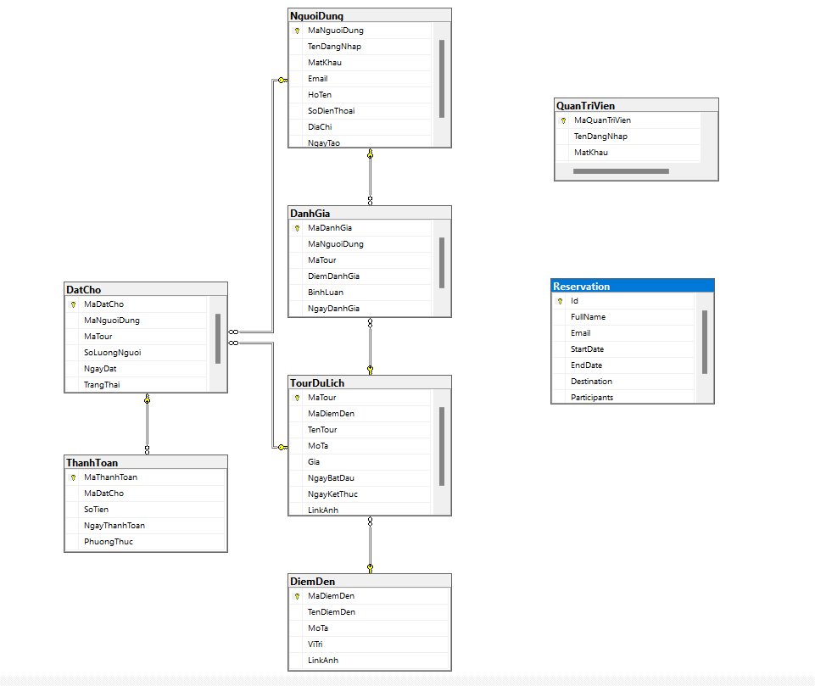

**2. Giao diện người dùng:**

- Giao diện phần “quản lý” cho phép người dùng thêm, sửa, xóa, cập nhật thông tin

- Giao diện mục “Hóa đơn” cho phép người dùng tạo hóa đơn mới và xem danh sách các hóa đơn hiện có.

**3. Chức năng thêm, chỉnh sửa, xóa và cập nhật:**

- Chức năng “Thêm” cho phép người dùng thêm bản ghi mới vào bảng, chẳng hạn như thêm khách hàng mới hoặc hóa đơn mới.

- Chức năng “Chỉnh sửa” cho phép người dùng cập nhật thông tin của hồ sơ hiện có như chỉnh sửa thông tin khách hàng, hóa đơn.

- Chức năng “Delete” cho phép người dùng xóa một bản ghi không còn cần thiết như xóa một khách hàng, một hóa đơn.

- Chức năng “Cập nhật” cho phép người dùng cập nhật dữ liệu sau khi thực hiện thay đổi, chẳng hạn như sau khi chỉnh sửa thông tin khách hàng hoặc thêm mặt hàng vào hóa đơn.

**4. Tính năng tìm kiếm:**

- Tính năng tìm kiếm cho phép người dùng tìm kiếm các bản ghi theo dạng bảng như tìm kiếm thông tin.

- Kết quả tìm kiếm sẽ hiển thị danh sách các bản ghi phù hợp với tiêu chí tìm kiếm.

- Website du lịch này giúp cửa hàng các thông tin về khách hàng, nhân viên, hoá đơn, sản phẩm một cách hiệu quả. Tính năng thêm, sửa, xóa, cập nhật cùng với tính năng tìm kiếm giúp dữ liệu thuận tiện và chính xác.

# Xây dựng và thử nghiệm hệ thống

## Giao diện chương trình

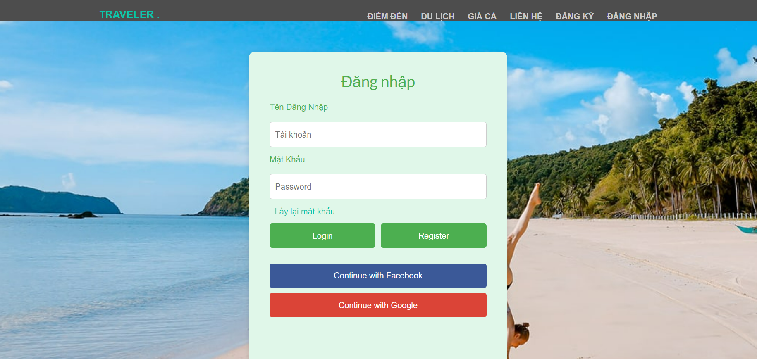

Hình 1: Giao diện đăng nhập

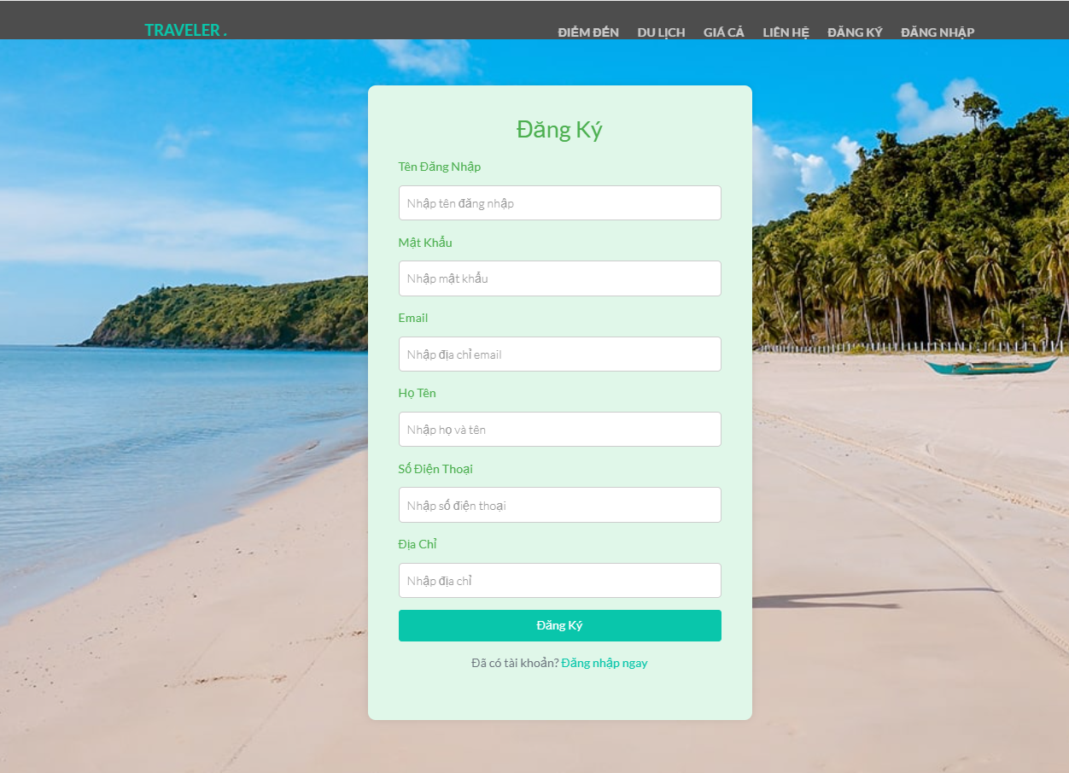

Hình 8: Giao diện đăng ký

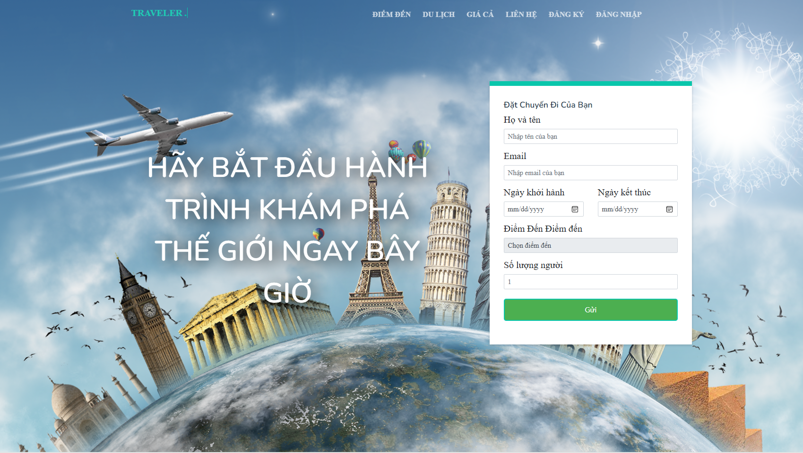

Hình 9: Giao diện trang chủ

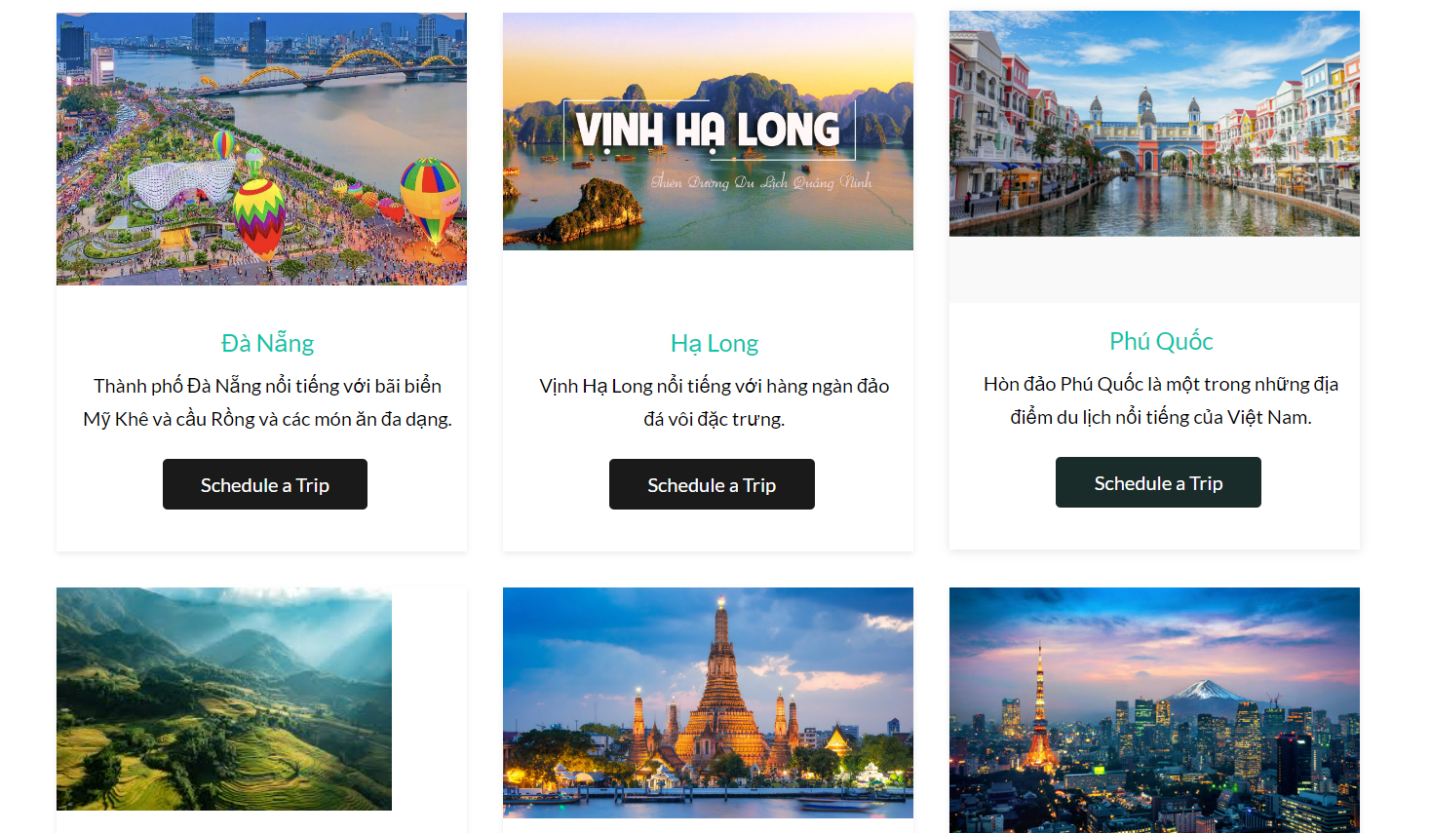

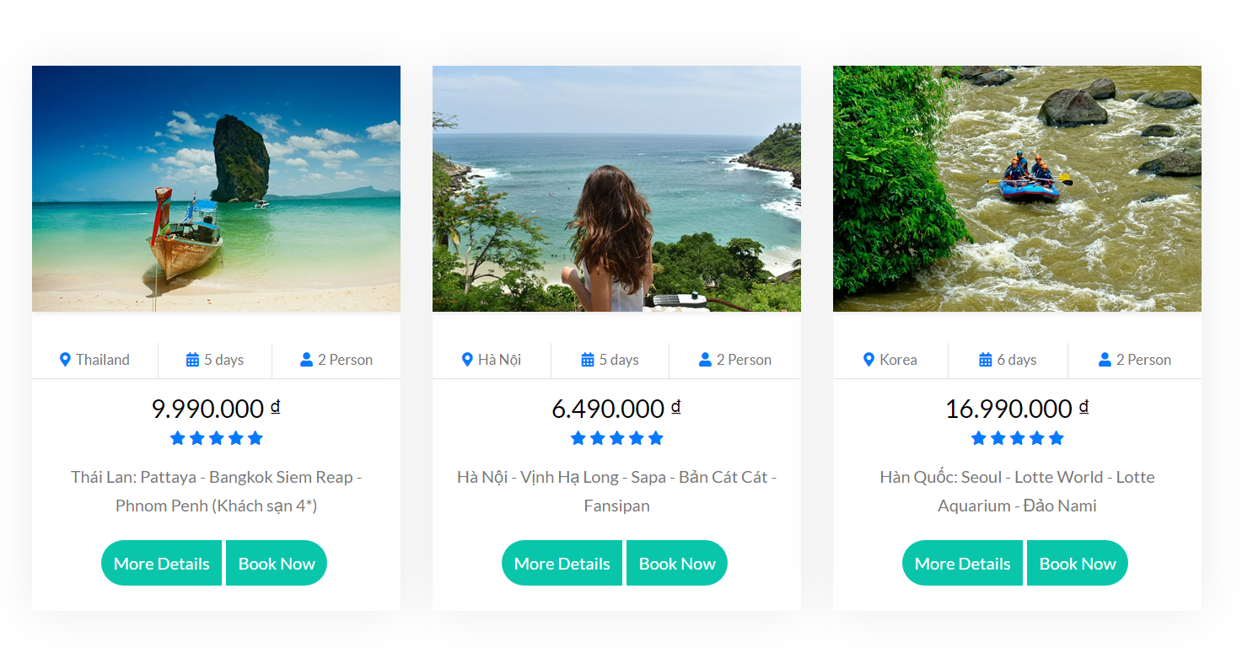Hình 10: Giao diện điểm đến

Hình 11: Giao diện giá cả

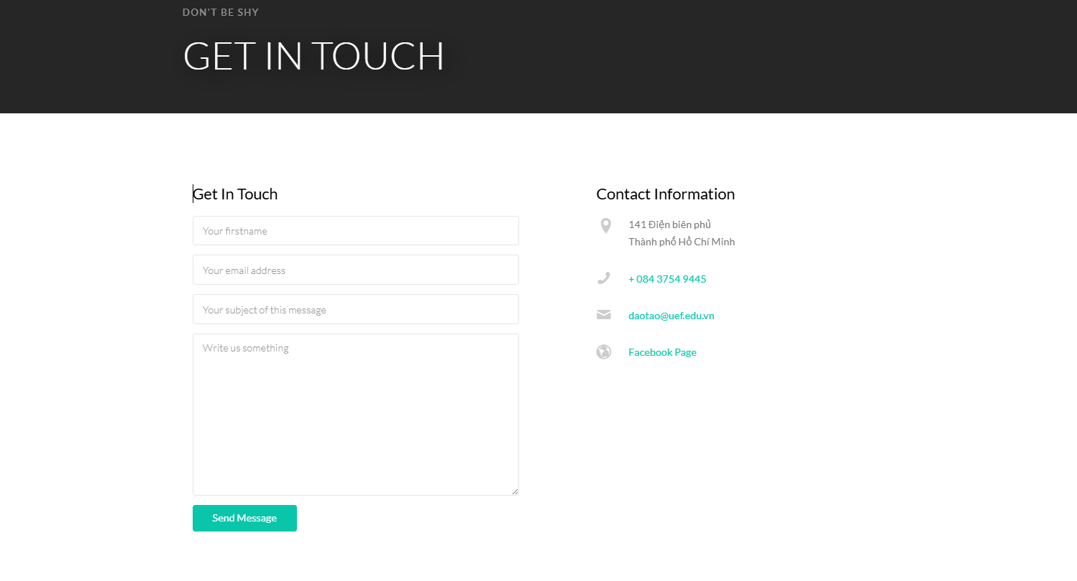

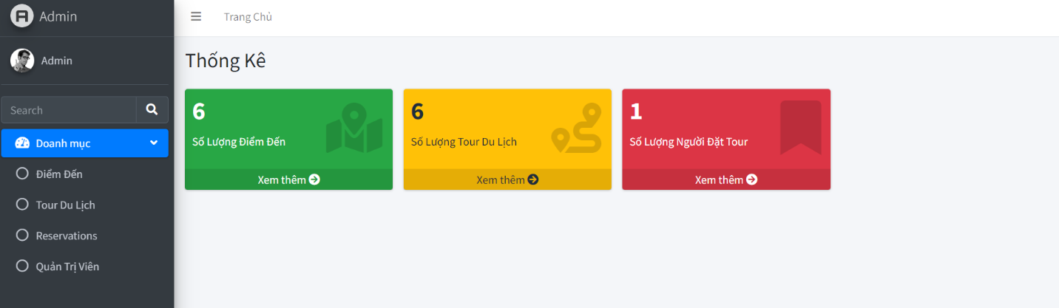Hình 12: Giao diện liên hệ

Hình 13: Giao diện trang chủ admin

# Kết luận và hướng phát triển của đề tài.

## Phần kết luận

Nhóm muốn tạo ra một website giúp các hoạt động trong website du lịch một cách hiệu quả. Qua quá trình nghiên cứu và phát triển, nhóm đã đạt được một số thành tựu quan trọng. Thiết kế và phát triển giao diện website dựa trên nguyên tắc thân thiện với người dùng, giúp nhân viên cửa hàng dễ dàng sử dụng website mà không cần phải có kiến thức chuyên môn sâu. Tích hợp cơ sở dữ liệu cho phép thông tin về sản phẩm, khách hàng và giao dịch được lưu trữ an toàn và dễ dàng truy xuất. Nhóm đã thực hiện kiểm tra và sửa lỗi để đảm bảo tính ổn định và độ tin cậy của website.

## Hướng phát triển của đề tài

Tích hợp trí tuệ nhân tạo (AI): Sử dụng máy học và trí tuệ nhân tạo để phân tích dữ liệu và dự đoán xu hướng mua sắm của khách hàng.

Đề xuất sản phẩm dựa trên lịch sử mua sắm và thói quen mua sắm của khách hàng.

Tích hợp thanh toán trực tuyến: Phát triển tích hợp thanh toán trực tuyến an toàn cho phép khách hàng thanh toán trực tiếp thông qua ứng dụng.

Hỗ trợ các cổng thanh toán phổ biến như PayPal, Stripe hoặc cổng thanh toán địa phương..

**Phân cấp và bảo mật:**

Cải thiện tính năng cấp phép để quyền truy cập của nhân viên theo vị trí và trách nhiệm.

Tăng cường bảo mật để bảo vệ thông tin quan trọng khỏi bị truy cập trái phép.

Tích hợp phân tích dữ liệu:

Sử dụng các công cụ phân tích dữ liệu để xem xét thông tin bán hàng, dự đoán nhu cầu tồn kho và tối ưu hóa chiến lược kinh doanh..

**Trải nghiệm**

Tương tác khách hàng nâng cao:

Phát triển các chương trình khuyến mại, chăm sóc khách hàng nhằm tạo kết nối, tăng lòng trung thành.

Tích hợp phản hồi của khách hàng để cải thiện sản phẩm và dịch vụ..

Phát triển ứng dụng đa nền tảng:

Nếu cần, hãy phát triển phiên bản ứng dụng có thể chạy trên nhiều hệ điều hành khác nhau (Windows, macOS, Linux).

Hướng phát triển này giúp tạo ra ứng dụng website du lịch hiện đại, đa dạng, đáp ứng nhu cầu của cửa hàng và khách hàng trong thị trường ngày càng cạnh tranh.